2018年注册会计师考试预习计划表
送走了2017年注册会计师考试，我们迎来了2018年的注册会计师考试。时间总是不会等我们，所以，一切都需要提前准备。为帮助大家尽快适应注会各科目的学习，中华会计网校针对不同科目制定了2018年预学习计划表，以方便同学们对该科目的预学习进度进行整体把握，以下是各科目预习计划表汇总。
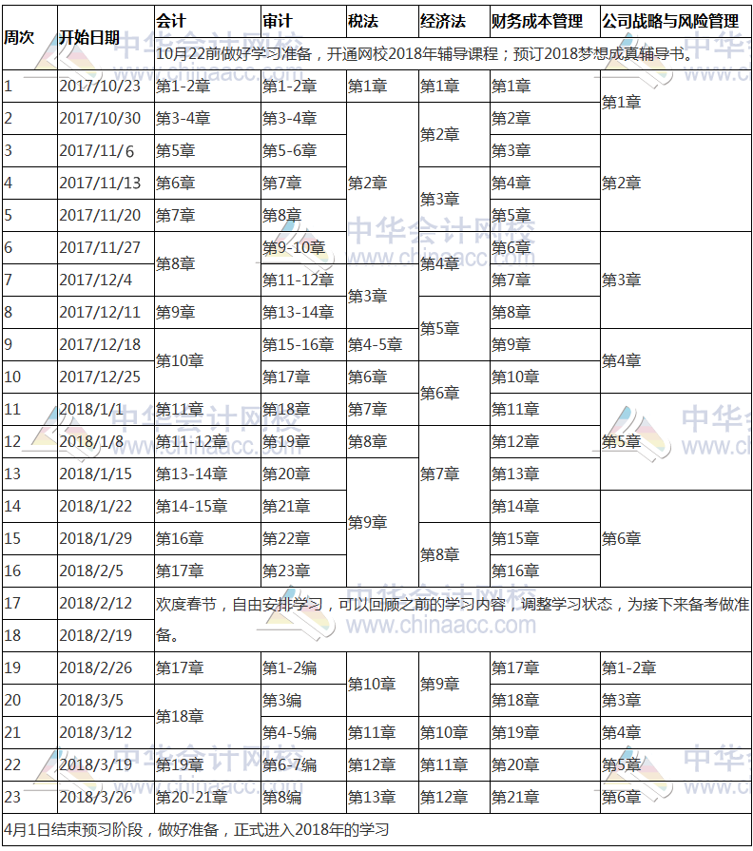
点击下载PDF版计划表
单科计划表：
会计 审计 税法 经济法 财管 战略
2018年注册会计师考试辅导已经全面上线，2018年注会新课也正在陆续开通，2018年注会辅导班次全新升级，集网络课、直播课、移动课为一体，满足各类学员不同需求！2018年注册会计师备考已经开始了，备考需趁早，赶紧一起行动起来吧！

